FICHE D’ACTIVITÉ EPS N°3

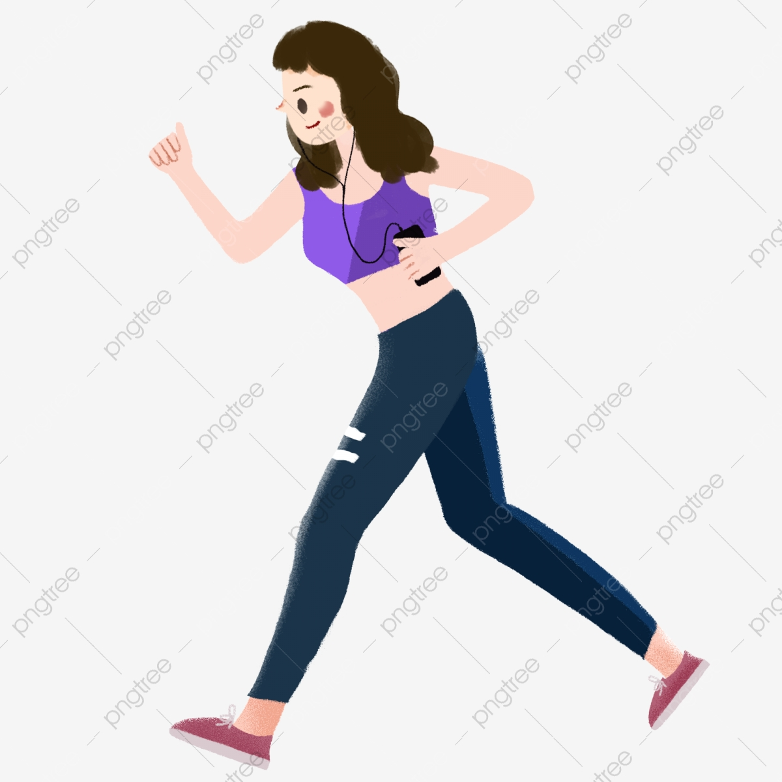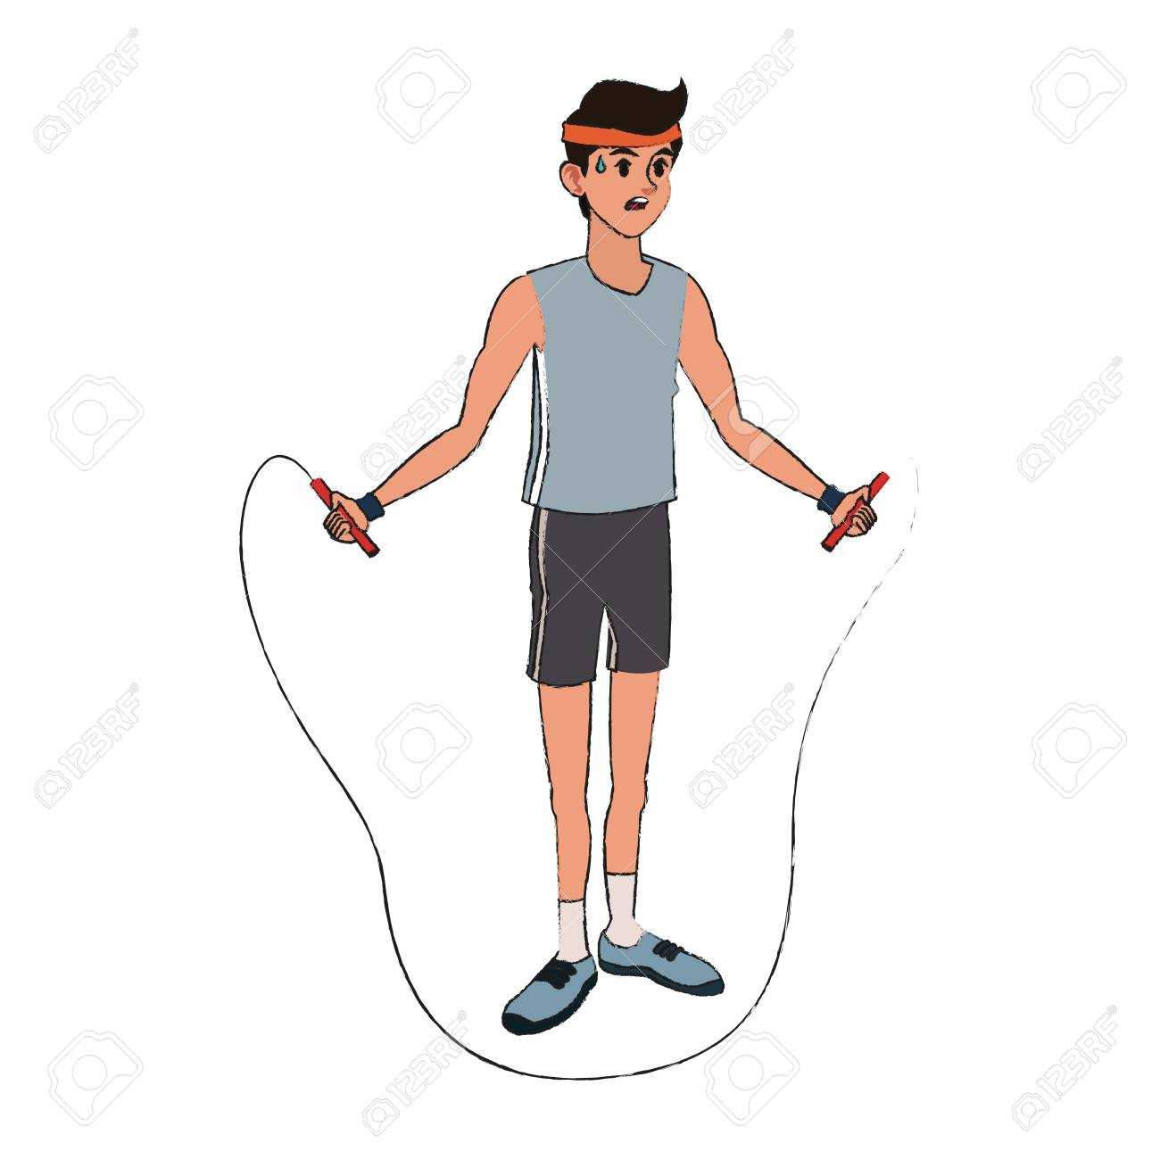
1 TROTTINE sur place ou dans le jardin pendant 1’…Ou… SAUTE À LA CORDE
TRAVAIL Echauffement Amélioration du cardio
MUSCLES CIBLÉES : quadriceps ischio, mollets abdominaux
Récupération 30’’

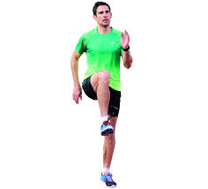
2 MONTÉES DE GENOUX, rapide, sur place. 30’’ TRAVAIL :Endurance cardio
MUSCLES CIBLÉS : Psoas abdominaux quadriceps
Récupération 10’’

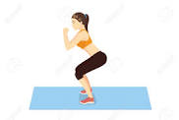
3 SQUAT TRAVAIL :les cuisses et fessiers
MUSCLES CIBLÉS : quadriceps ischio fessiers
Jambes écartées, pieds légèrement ouverts, les fesses sont en arrière les genoux fléchis (ils ne dépassent pas des orteils), comme si on allait s’assoir, le dos est droit, le regard vers l’avant, les bras sont en avant. Maintenir la position sans bouger pendant 30’’.
Récupération 10’’

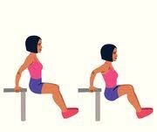
4 DIPS TRAVAIL : les bras
MUSCLES CIBLÉS : triceps
Dos à la chaise, pieds au sol, les fesses dans le vide. On tient l’équilibre sur ses mains, les bras et avant-bras forment un angle à 90°. Ensuite on remonte à la force des bras jusqu’à ce qu’ils soient tendus. Puis on redescend et on remonte sur 30 secondes. OPTION + : jambes tendues.
Récupération 10’’

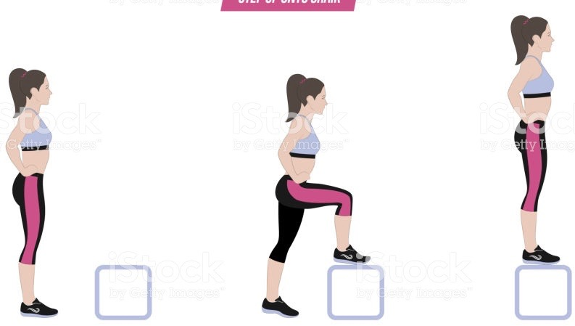
5 STEP sur chaise TRAVAIL : les cuisses
MUSCLES CIBLÉS : quadriceps fessiers
Rapidement monter et descendre d’une chaise, ou de 2 marches d’escalier, le corps
reste droit, bras vers l’avant les bras en avant pour aider dans la montée. 30’’
Récupération 10’’

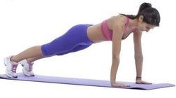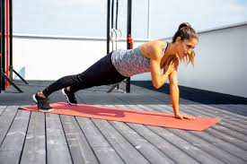
6 GAINAGE TRAVAIL :tronc, équilibre
MUSCLES CIBLÉS : Abdominaux
Position en planche sur mains, corps à l’oblique, aligné.
OPTION + : enlever une main et aller toucher à chaque fois l’épaule du bras opposé,
Puis changer de main. Attention à garder le corps gainé et dans l’axe ! 30’’
Récupération 10’’

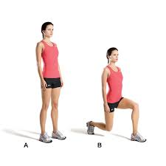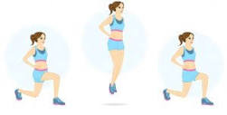
7 FENTES TRAVAIL : les cuisses
MUSCLES CIBLÉS : Quadriceps (devant), ischio (derrière) et fessiers
Avancer la jambe droite et fléchir pour avoir la cuisse à l’horizontale, le genou est près du sol. Remonter et recommencer avec l’autre jambe.
OPTION + : de la position fente avant sauter vers le haut et retomber sur la jambe opposée dans la même position, et recommencer. 30’’
Sans OPTION récupération 10’’ Avec OPTION récupération 30’’

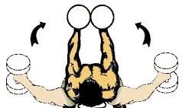
8 RENFORCEMENT HAUT DU CORPS TRAVAIL : les bras
MUSCLES CIBLÉS : LES biceps
En position allongée sur le dos, les jambes fléchis, pieds près des fesses, bras en l’air au dessus de la poitrine. Ecarter les bras vers la position croix et revenir avec 1 charge dans chaque main. 30’’
Récupération 10’’

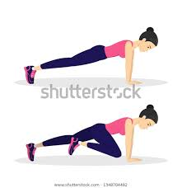
9 MONTAIN CLIMBER TRAVAIL :bras buste jambes
MUSCLES CIBLÉS : muscle des hanches, triceps, abdominaux, quadriceps, ischio mollets
Départ face au sol, en appui sur les mains et les pointes de pieds ; ramener rapidement un genou vers la poitrine et revenir en position de départ, puis même chose avec l’autre genou. 30’’ rapidement.
Récupération 10’’

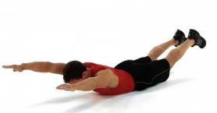
10 SUPERMAN TRAVAIL :le dos
MUSCLES CIBLÉS : les lombaires
Allongé sur le ventre, les bras devant dans le prolongement du buste. Décoller les jambes (et les genoux) et le haut du buste, regard vers l’avant. 30’’
BRAVO !!!

